EVAL. U.12 MATEMÁTICAS ABN 4º PRIMARIA | FECHA:
NOMBRE: CURSO:

1.- Responde verdadero (V) o falso (F)
A.- El cuadro de un número es la suma por sí mismo dos veces: _______
B.- 3 x 3 se puede poner como cuadrado de esta forma: 3² _______
C.- El número 12 es el cuadrado de 6 _______
D.- El cuadrado de 9 es 81 _______

2.- Completa la tabla de cuadrados con los datos que faltan.

2 | 3
 | 3² | 4²
4 |  |  | 26

3.- Calcula el cuadrado de los siguientes decenas y centenas completas.
A.- 40² = _______ B.- 60² = _______ C.- 200² = _______ D.- 300² = _______

4.- Calcula el cuadrado de los siguientes decenas incompletas.
A.- 16² = _______ B.- 22² = _______ C.- 47² = _______ D.- 62² = _______

Usa las rejilla si las necesitas.

5.- Calcula esta tabla de cuadrados de semi decenas.
35 65
55 95

6.- Completa estas frases:
A.- Para saber qué número se multiplica por sí mismo para dar otro número usamos la ___________ __________________.

B.- La operación inversa de la raíz cuadrada es _____________ al ______________.
7.- Calcula las siguientes raíces cuadradas.
A).- 16 = B).- 49 = C).- 400 = D).- 6400 =

8.- Calcula estas raíces cuadradas. Puedes ayudarte de la tabla de cuadrados.
A).- 2025 = B).- 4225 = C).- 5625 = D).- 9025 =

9.- Calcula estas raíces cuadradas ayudándote e indica el resto.
A).- 37 = B).- 227 = C).- 904 = D).- 3029

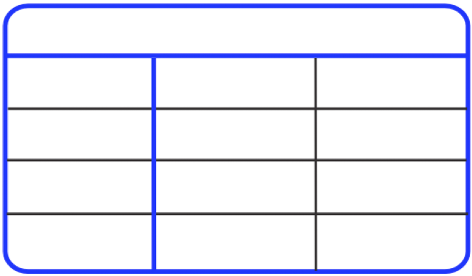
10.- Resuelve estas ecuaciones.
- X + 12 = 25 B) 2X – 8 = 12

